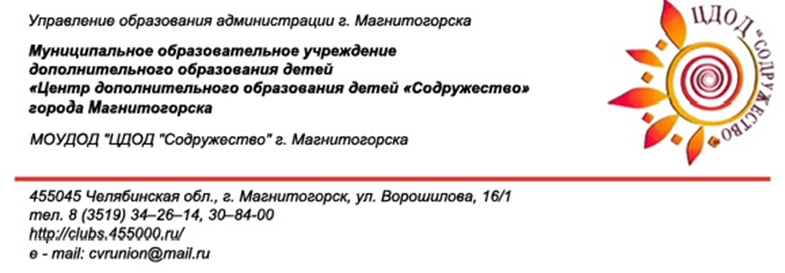

Образовательный проект
«Воспевая родную Магнитку»

Разработчик:
Фирсова Наталья Васильевна,
педагог дополнительного образования
высшей квалификационной категории,
руководитель архитектурно-технического центра

Магнитогорск 2015
Пояснительная записка
В настоящее время остро встает вопрос воспитания культурной личности, формирования ее эстетического сознания, которое определяется совокупностью эстетических чувств, эстетических потребностей, эстетического вкуса и эстетического идеала. Воспитание ребенка средствами искусства через обращение к истории, культуре и традициям России, родного края — важная проблема художественной педагогики.
Реализуя творческий, художественный, практико-ориентированный проект «Воспевая родную Магнитку» краеведческой направленности, мы воспитываем чувство патриотизма и культуры межнациональных отношений средствами искусства через обращение к истории, культуре и традициям родного города.
Актуальность проекта состоит в том, полученные знания носят поисково-творческий характер и формируют практический опыт в создании художественно–творческих работ.
Целью проектной деятельности становится воспитание чувства патриотизма средствами искусства через обращение к истории, культуре и архитектуре города Магнитогорска.
При этом решаются следующие задачи:
- создание условий для социально-культурной адаптации детей в базовых основах родной культуры;
- подготовка фундамента общественной консолидации;
- освоение «диалога культур»;
- воспитание гражданственности и любви к малой Родине;
- формирование представления о целостной картине мира, мудрости своего народа, народной философии;
- развитие образного, творческого мышления; интеграция и расширение знаний, получаемых в школе, через включение в практику дополнительного образования регионального компонента.
Для реализации образовательного проекта была составлена программа, состоящая из трех этапов:
1 этап – подготовительный. Экскурсии по городу, виртуальное путешествие по городу, фотосьемка достопримечательностей города, викторины по истории города.
2 этап – творческий. Выполнение творческих работ в разных техниках и материалах.
3 этап – заключительный. Фотографирование творческих работ, изготовление и печать календарей и расписаний занятий, оформление выставки работ.
Описание реализации проекта
1 этап – подготовительный - это целенаправленное исследование художественной культуры родного города в рамках регионального компонента.
Ребята вместе с педагогами архитектурно-технического центра работают в краеведческом музее, изучают фотографии прошлых лет, историю создания и строительства зданий и сооружений также знакомятся с литературными произведениями о городе Магнитогорске.
Всегда интересны экскурсии по городу, где есть возможность сделать фотосъемку. С большим удовольствием обучающие выходят на пленэр, где выполняют зарисовки и наброски архитектурных форм, пишут этюды.
2 этап - творческий
На основе собранного материала начинается творческая работа.
Ребята выполняют композиции с видами города, используя различные материалы и техники.
На основе творческих работ ребята выполняли макет календаря и расписания уроков в программах Corol Drow , Fotoshop .

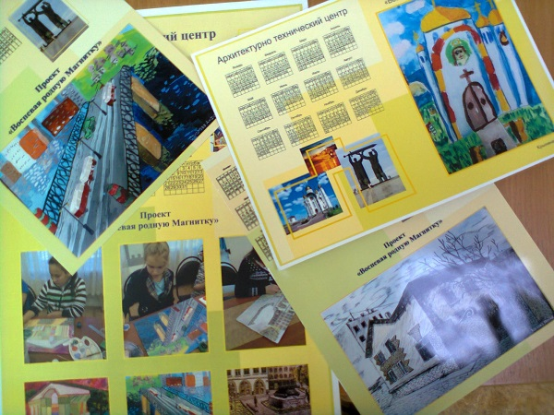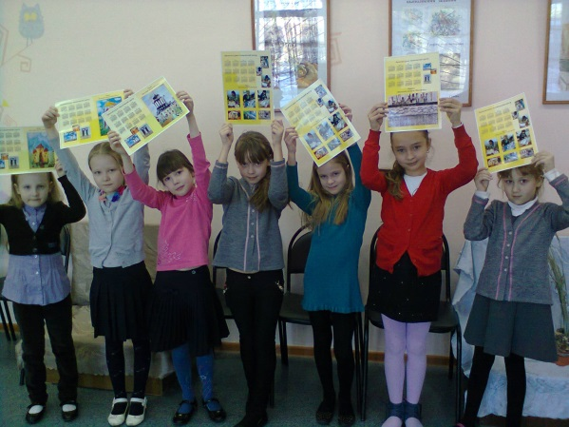
3 этап – заключительный.
Изготовление и печать календарей и расписаний занятий.
Выход заключительного этапа это выставка работ учащихся архитектурно-технического центра в образовательных учреждениях города.
Всего ребята выполнили 97 творческих работ, 30 из них с применением компьютерной графики.
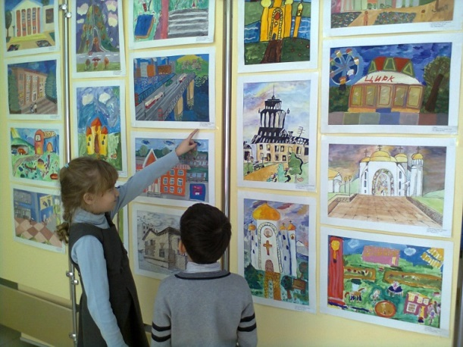
Выставка работ учащихся Архитектурно-технического центра
по итогам проекта «Воспевая родную Магнитку»

Примеры творческих работ участников проекта
«Немецкий квартал»
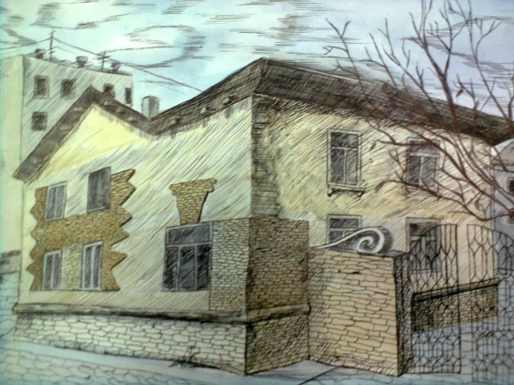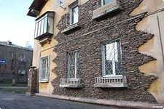
Локтева Анастасия 14 лет «Немецкий квартал»
Руководитель: Фирсова Н.В.
Немецкий квартал возводили военнопленные под руководством ведущих специалистов треста «Магнитострой» по проектам советских архитекторов Г.А. Симонова, Е.А. Левинсона и А.А. Оля, удостоенных за разработку проекта 14-а квартала Сталинской премии.
Каждый дом создан по индивидуальному проекту и не похож на другой. В основе квартала — двухэтажная застройка, но встречаются и трехэтажные дома. Отделка камнем, арочные переходы и архитектурные детали навеяны западноевропейскими мотивами. Очень эффектно и живописно смотрятся отделка домов плитняком, небольшие балконы и своеобразные карнизы.
Дизайн Немецкого квартала уникален. Дома, которые, как кажется, сошли со старинных картин, очень органично пережили замену деревянных окон на современный пластик и ничуть от этого не потеряли. Можно сказать, что эти дома являются настоящими архитектурными шедеврами города Магнитогорска.

«Площадь Победы»
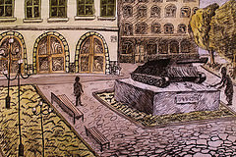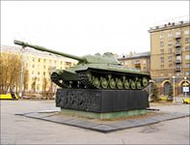
Васькина Татьяна 13 лет «Площадь Победы»
Руководитель: Фирсова Н.В.
Напротив бронзовой фигуры А.С. Пушкина, которая установлена у здания Дворца культуры металлургов - площадь Победы, центром которой является монумент «Танк». Это танк, собранный из советских танков Т-40 и ИС-3. Он установлен в память о вкладе магнитогорцев в Победу над фашизмом во Второй мировой войне, в знак того, что в военное время на Магнитогорском металлургическом комбинате отливали башни для танков ИС-2 и Т-34(85), а также производили броневой лист и другую продукцию военного назначения. По статистике, каждый второй танк и каждый третий снаряд были изготовлены из магнитогорской стали
«Храм Вознесения Господня»
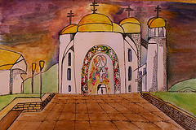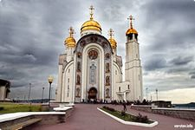
Балашова Анна 14 лет «Храм Вознесения Господня»
Руководитель: Малова А.А.
Храм Вознесения Господня расположен на правом берегу реки Урал в городе Магнитогорске, являющемся одним из крупнейших мировых центров чёрной металлургии. Открытый в 2004 году храм стал одним из немногих крупных и величественных церковных объектов, построенных в России за последнее десятилетие.
Центром нового большого храмового комплекса является семикупольный Вознесенский храм с пристройками и колокольней. Рядом с храмом расположена водосвятная часовня, а в соседнем здании разместились епархиальный духовно-просветительский центр имени священномученика Петра, митрополита Крутицкого, воскресная школа, епархиальное управление с домовой церковью и трапезной. Общая площадь храмового комплекса превышает три гектара, что делает его крупнейшим духовным центром всего Южного Урала.
Храм был построен по мотивам крестово-купольных храмов Древней Руси XIV—XV веков. Его архитектором стал Магнитогорский зодчий Анатолий Волобуев. Высшая точка купола достигает высоты 42 метра, а вместе с надкупольным крестом высота храма равна 52-м метрам. Оформлением интерьера и экстерьера храма руководил член Союза художников России Сергей Соломатин. Иконостас храма, высота которого 15 метров, а ширина — 25 метров, насчитывает 108 икон. В работе над ним принимали участие иконописцы из Троице-Сергиевой лавры.
«Площадь народных гуляний. Куранты»
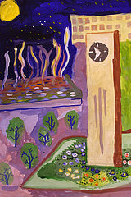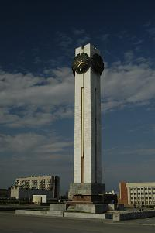
Петренко Ксения 8 лет «Площадь народных гуляний. Куранты»
Руководитель: Фирсова Н.В.
Площадь народных гуляний украшают городские часы - куранты, установленные в 1979 году в честь 50-летия Магнитогорска. Часы отделаны белым мрамором, стрелки и цифры покрыты сусальнм золотом. Высота курантов -27 метров, диаметр циферблата - 3,5 метра.
«Кинотеатр им. М. Горького»
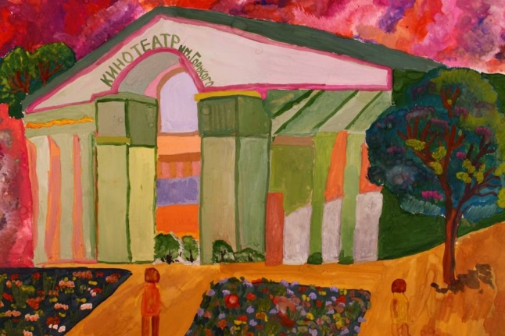 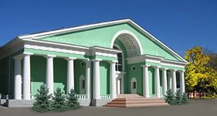Белалова Юлия.10 лет «Кинотеатр им. М. Горького»
Руководитель Фирсова Н.В.
Первый кинотеатр на правом берегу целевого назначения. Он занял центральную часть Правобережного района 50-х годов XX столетия. Окруженный с трех сторон сквером, ставшим излюбленным местом отдыха жителей района, фасадом вышел на площадь им. Горького, продолжением которой стала и улица имени писателя.
Внутри кинотеатр имел просторное фойе, оформленное в салатовом тоне, с полукруглыми нишами, заполненными горельефами классиков литературы и искусства, два зрительных зала, украшенные лепкой и цветными росписями по стенам и потолкам. Один зал был оформлен в розовом тоне, другой - в голубом. Зрительные залы вмещали по 300 человек.
В настоящее время здание находится на реконструкции.
Памятник первым строителям Магнитки
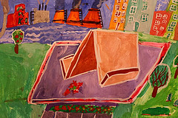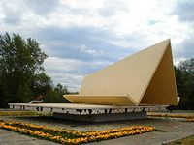
Хамитова Валерия 9 лет «Первая палатка» Руководитель: Фирсова Н.В.
Памятник «Палатка первых строителей Магнитогорска» считается одним из главных символов города. Он был открыт в день слета первостроителей Магнитогорска — 9 мая 1966 года. Данная композиция находится в парковой зоне и выходит на заводской пруд, ориентирована на площадь Свердлова. Палатка выполнена из монолитного железобетона, высота составляет 3,4 метра. Скульптором является Л.Н.Головницкий, архитектором — Е.В.Александров.
Памятник изображает палатку, в которой жили первые строители города и комбината. На основании памятника отлиты в бетоне слова поэта Магнитогорска Бориса Ручьева: «Мы жили в палатке с зеленым оконцем, Промытой дождями, просушенной солнцем, Да жгли у дверей золотые костры На рыжих каменьях Магнитной горы». Эти слова раскрывают главную идею памятника, ведь из-за недостатка жилья первостроители Магнитогорска в 30-е годы жили в палатках. Палатка дополняется изображением руки, которая держит кусок железной руды Магнитной горы. Памятник находится на входе в Парк Ветеранов, а поставлена палатка так, чтобы сквозь нее была видна панорама Металлургического комбината.
Это единственный объект Магнитогорска, который имеет статус памятника архитектуры федерального значения.
«Центральный переход»
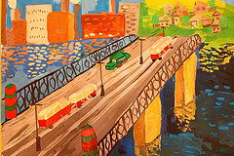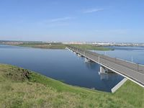
Соколова Анфиса 10 лет «Центральный переход»
Руководитель Фирсова Н.В.

Большую роль в Магнитогорске играет один из мостов, что соединяет правый и левый берега Урала, получивший название Центральный переход, построенный в 1948 году. При въезде на мост (с обеих сторон) стоят два черных куба с надписью на кириллице «Е» и «А», что значит «Европа» и «Азия». Получается, что ежедневно горожане имеют возможность перемещаться из одной части света в другую.
Этот мост также интересен тем, что он разделяет жилые и промышленные районы. Так, жилые районы находятся на правом берегу, а все промышленные предприятия — на левом.
Свой нынешний вид Центральный переход обрел в 1951 году, когда он стал первой капитальной переправой через Заводской пруд. Мост планировался на перспективу развития Магнитогорского правого берега, поэтому сейчас, при возросшем потоке транспорта он не стал «узким местом». На это повлияло то, что на момент проектирования, в 1946 году, были уверены, что Центральный Переход станет единственным связующим звеном между правым и левым берегом.
Магнитогорский цирк
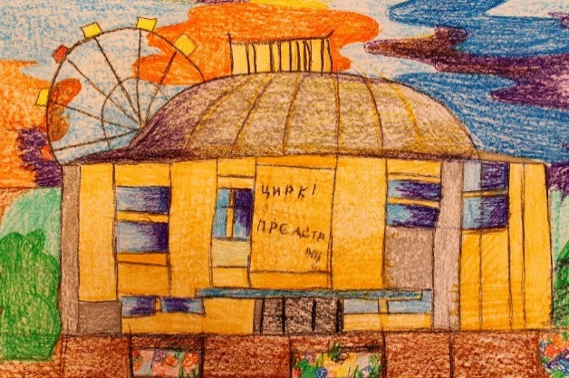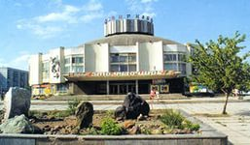
Косилов Артем 10 лет. «Цирк»
Руководитель: Малова А.А.
Первый цирк в Магнитогорске появился в 1931 году. Он был деревянным и строился одновременно с промышленными предприятиями города в период стремительного развития инфраструктуры.
Только в 1975 году Магнитогорский цирк приобрел фундаментальное здание, в которое на представление могло прийти около 2000 гостей. Работа в новых помещениях началась с того, что в них первоначально состоялось заседание городской общественности, приуроченное к торжеству в честь 57-летия Великой Октябрьской революции. После празднований Магнитогорский цирк не сразу представил зрителям свои программы. В конце декабря 1975 года в его здания было дано первое представление, но не для жителей города, а для всех, кто принял участие в возведении нового здания.
Днем официального торжественного открытия цирка города Магнитогорск считается 1 января 1976 года. Именно в этот день на манеже состоялось выступление артистов перед публикой. Посетить премьерную программу Магнитогорского цирка удалось 1800 зрителям.
Горнолыжный центр
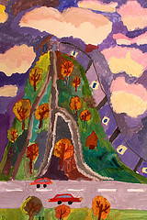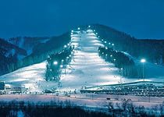
Ахматова Анна 9 лет «Горнолыжный курорт»
Руководитель: Фирсова Н.В.
В окрестностях города находятся горнолыжные центры ОАО ММК «Абзаково» и ГЛЦ «Банное».
Недалеко от горнолыжного курорта Абзаково в районе берегов Банного озера (Яхты-Куль, что в переводе можно перевести как «светлая вода») расположился замечательный и интересный горнолыжный центр Металлург – Магнитогорск, до ближайшего аэропорта в городе Магнитогорске 40 километров, а до горнолыжного центра Абзаково 25 километров. Прекрасный воздух гор Южного Урала, а особенно склона Яманкай, на котором и расположился горнолыжный центр, привлекает сюда туристов круглогодично, поскольку здесь можно не только прокатиться на любой трассе на лыжах зимой и не соскучиться летом, но и отдохнуть телом и душой.
Выводы по реализации проекта
- Учащиеся получили большой объем сведений о родном городе, его достопримечательностях, истории, расположении, названии улиц и предприятий.
- Большое влияние на воспитание любви к родному городу оказали занятия, беседы, экскурсии, где ребята могли наблюдать за жизнью города, работе его жителей, транспорта, изменениях, происходящих в городе в разное время года.
- Данная работа над проектом оказала большое влияние на воспитание у учащихся нравственно-патриотических чувств.
- Воспитание патриотических чувств имеет большое влияние на становление и развитие личностных качеств в каждом ребенке, а также способствует укреплению межличностных отношений как со взрослыми, так и со сверстниками.
- Свои знания, впечатления дети воплотили в своих творческих работах по изобразительной деятельности, в создании поделок, организации фотовыставок, альбомов, выставок творческих работ, герба своей семьи, организации мини-музея в группе.
- Родители смогли проявить себя как партнеры и активные участники, тем самым показывая детям пример и заинтересованность в таком важном деле, как воспитание у детей нравственно-патриотических чувств.
- Во время реализации проекта у ребят сформировано уважительное отношение к родному городу, произошло пробуждение гордости и уважения к истории своей малой Родины.

